MCU烧写指导

一、连接烧录器（地线对底线，电源对电源，复位键不接，其余两线按顺序接入）

二、进入NuMicro ICP Programming Tool.exe，选择目标芯片为Mini51系列

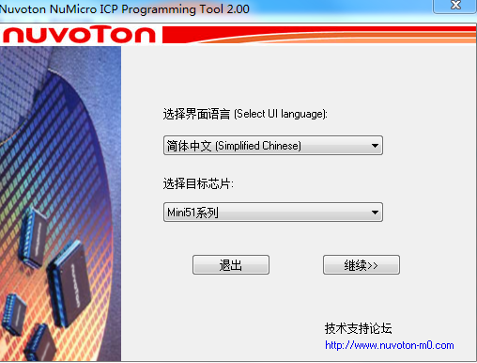

选择继续，进入如下界面

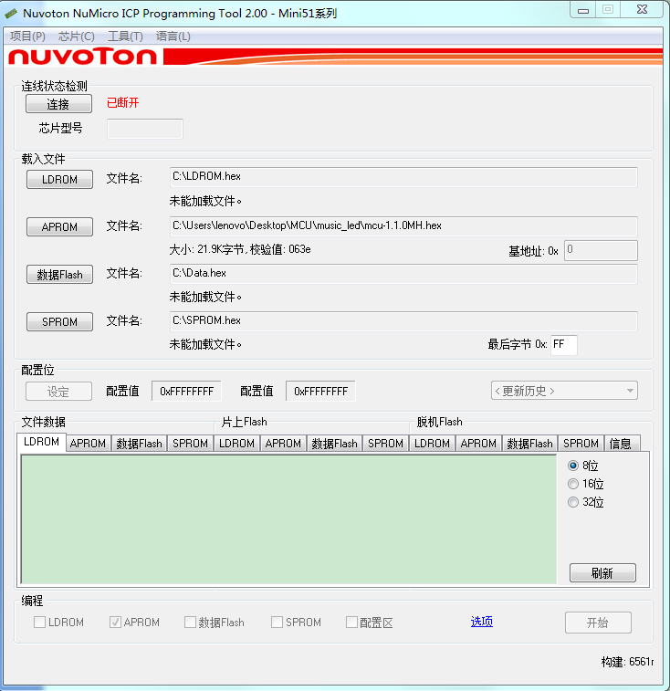

三、点击APROM，选择要升级的MCU版本；

四、点击开始，右下角进度达到100%升级完成；